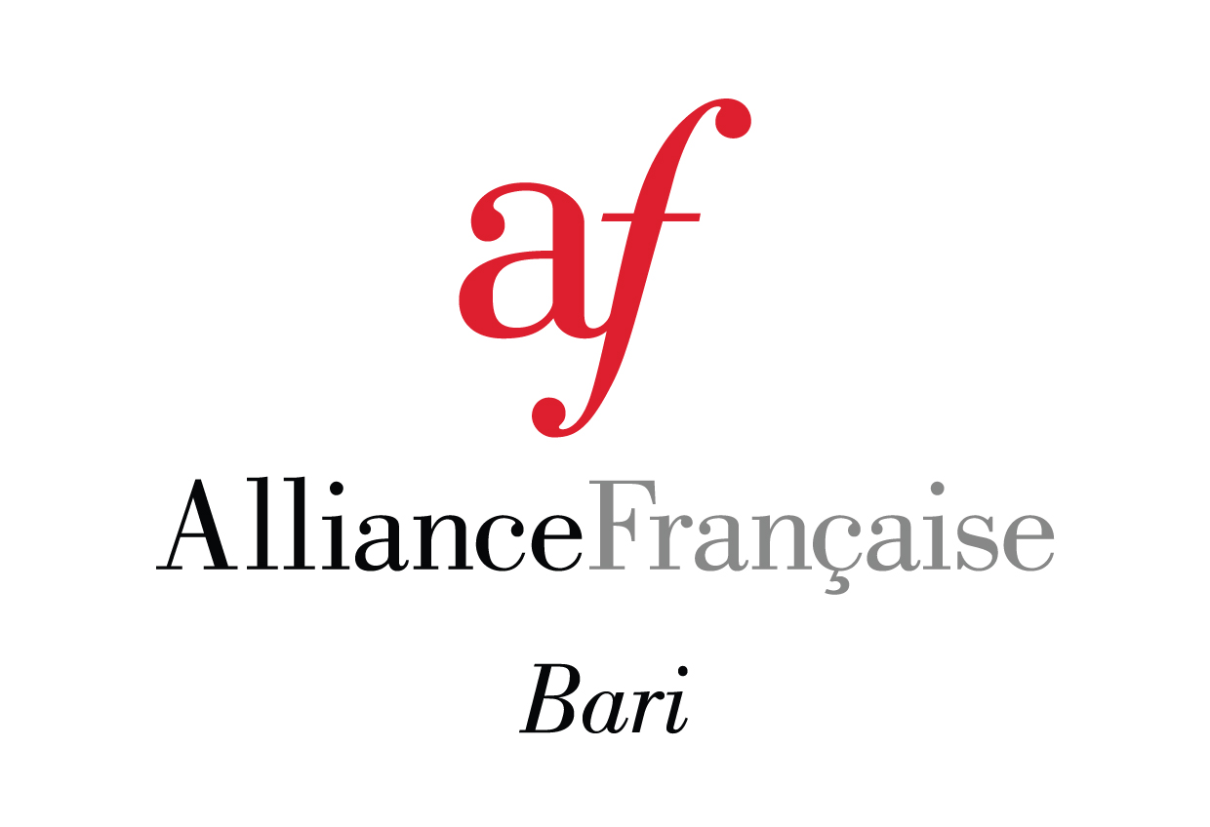

MODULO D’ISCRIZIONE ALLE CERTIFICAZIONI IN LINGUA FRANCESE DELF SCOLAIRE

ISTITUTI SCOLASTICI

Sessione: □Settembre □Novembre □Febbraio □Marzo □Maggio □Giugno
(Inscrizione entro: 04/09/2020 09/10/2020 11/12/2021 22/01/21 12/03/2021 09/04/2021)

Centro: □Alliance Française di Bari □Alliance Française di Taranto

Modalità d’iscrizione :
Documenti necessari per l’iscrizione dei Vostri alunni al DELF SCOLAIRE :

1.Il presente modulo e la tabella d’iscrizione, INTERAMENTE compilati digitalmente, firmati e timbrati dal Dirigente.

2.Il giustificativo di pagamento della relativa tassa d’iscrizione (rif. tariffe)

Modalità di pagamento:

- Bonifico Bancario a favore di ASSOCIAZIONE CULTURALE ITALO FRANCESE
IBAN IT45A0311104007000000009103 BIC: BLOPIT22

Il bonifico deve riportare IMPERATIVAMENTE i seguenti dati:
Nominativo dell’emittente, indirizzo completo, sessione di esame e numero di iscritti.
N.B. Le spese bancarie sono a carico dell'emittente.

Il dossier d’iscrizione COMPLETO dovrà pervenire, entro la data di scadenza delle iscrizioni, a mezzo posta, a:
ASSOCIAZIONE CULTURALE ITALO FRANCESE, via Marchese di Montrone, 39 – 70122 BARI o a mezzo PEC all’indirizzo afbari@pec.afbari.it

RINUNCIA : In caso di rinuncia, le quote d’iscrizione non potranno essere rimborsate. Ogni rinuncia deve essere segnalata al centro di esame prima della data di convocazione. Il candidato potrà - sotto presentazione di un certificato medico - beneficiare di un report d’iscrizione alla sessione immediatamente successiva. I giorni ed orari comunicati sulla convocazione non potranno essere modificati.

Timbro e Firma del Dirigente Scolastico:_______________________________

